Aksonometria

Zastosowanie i rodzaje rzutów aksonometrycznych.
Do przedstawienia kształtów przedmiotów w sposób poglądowy (perspektywiczny), w jednym rzucie, służą w rysunku technicznym rzuty aksonometryczne. Wyróżniamy następujące rodzaje rzutów aksonometrycznych:
- izometrię
- dimetrię ukośną
- dimetrię prostokątną

Z tych trzech rodzajów rzutów najłatwiejsze do rysowania są rzuty ukośne (dimetria ukośna) i z tego właśnie powodu omówię teraz sposób powstawania takiego rzutu. Odwzorowując przedmiot w jednym rzucie musimy przedstawić jego trzy podstawowe wymiary - wysokość, szerokość i głębokość (rusunek obrazuje odpowiednio trzy osie).
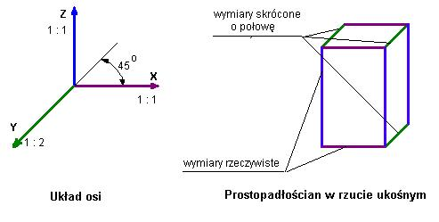
Krawędzie przedmiotu równoległe do osi Y - wysokości i X - szerokości rysujemy bez skróceń, czyli w rzeczywistych wymiarach. Natomiast krawędzie równoległe do osi Z - głębokości skracamy o połowę i rysujemy je nachylone pod kątem 45 º do pozostałych osi (poziomej i pionowej).
Poniżej podaję przykłady kilku brył narysowanych w rzutach aksonometrycznych:
